Módulo 02

Capítulo 14

Aula 02

<https://youtu.be/YZfzstEquas>

**Anatomia do Tipo**

Tipo é cada letra, cada desenho de uma letra, conhecida também como GLIFOS.

Obs: A Fonte Times New Roman, fonte Serifada da subclasse romana. Ela é mais usada para textos impressos em páginas físicas, jornais.

Para um bom desenvolver de páginas web, devemos nos preocuparmos com os tamanhos das letras, com isso temos que saber a anatomia das letras.

A letra x é a ponte de partida para a construção de uma fonte. Primeiro é desenhado um x minúsculo para termos uma base da altura das outras fontes minúsculas. A métrica é chamada de altura x.

Temos também outros tipos de alturas:

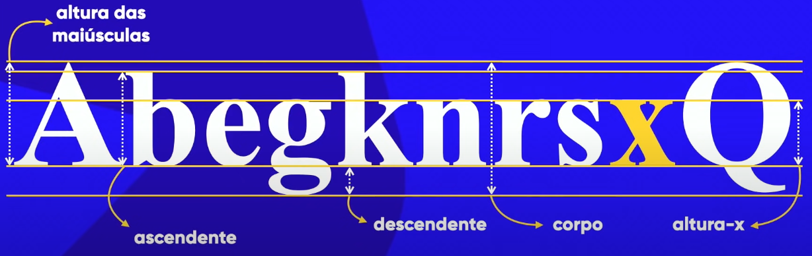

Componentes de um Tipo.

Serifa ou Serif é um prolongamento que existe em algumas letras. Foi criada para dar para o nosso cérebro a impressão de alinhamento das letras para que tenhamos uma facilidade ao ler um certo conteúdo.

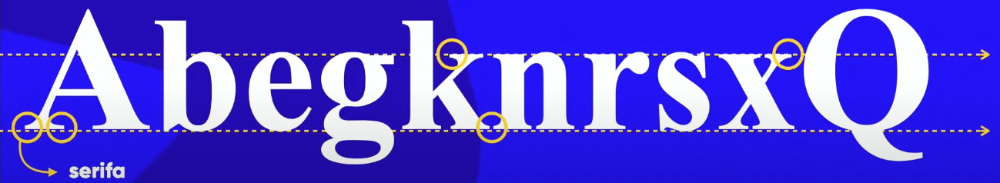

Outros componentes de um TIPO em formas geométricas:

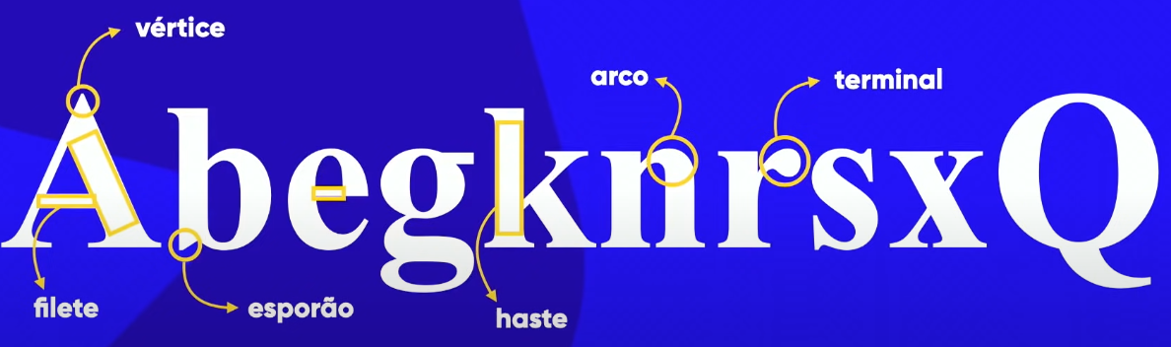Outros componentes de um TIPO referentes às partes do nosso corpo: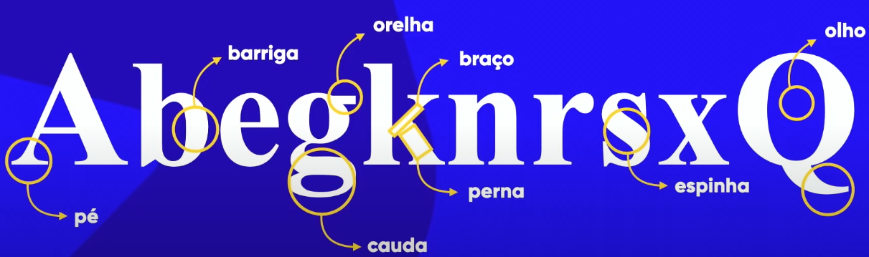

Fonte é o conjunto de GLIFOS (letras) de uma determinada família tipo Time News Roman.

Família Tipográfica

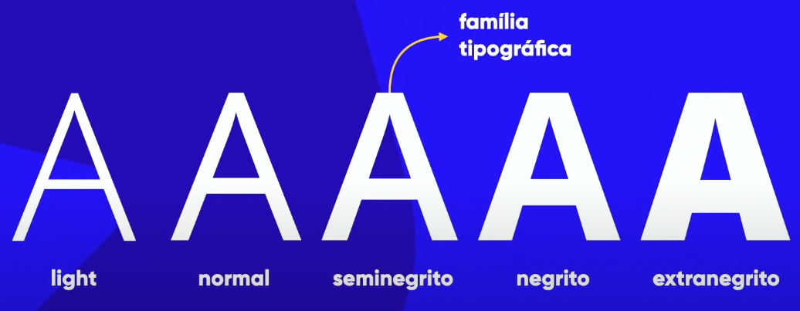

OBS: Nem toda fonte tem uma família tipográfica grande. Algumas não tem a LIGHT outras não têm a EXTRANEGRITO, geralmente têm a NORMAL e NEGRITO, mas o mais certo é ter NORMAL no mínimo.

Categoria de Fontes

Serifadas – Que contém Serifas ou Serif. Usada para impressão em papel.

Sans-Serif – letras sem serifa ou letras não serifadas. É recomentado, em textos longos para impressão em tela, fontes não serifadas, mas tomar cuidado com letras com espaçamentos entre elas muito curtos para não dificultar a leitura. Usar sempre cores com grandes contrastes, recomendado sempre usar cores pretas e fundo branco.

Monoespaçadas – Fontes com os glifos ocupando sempre o mesmo espaço. Pode ser Serifa ou Sem Serifa.

Handwriting – Fontes que simulam a escrita à mão.

Display – Conhecidas como fontes comemorativas também. Fontes mais caricatas que representam a ideia talvez de um filme de uma logo, não segue exatamente um padrão. Podem ser adicionadas a essas categorias fontes Góticas que são fontes com escritas medievais ou fonte sem letras como webdings wingdings.

